
INFORME DESARROLLO BACKEND DEL SIRIGAM
Documento de trabajo v1.0

Elaborado por:
Elmer Mendoza

Fecha:
Noviembre de 2025

Tabla de contenidos
Introducción 6
Propósito y Alcance 6
Audiencia 6
Alcance técnico 6
Relación con SIGIR v2.0 6
Contexto del proyecto 6
Antecedentes SIGIR v1.0 6
Objetivos del SIRI-GAM 7
Objetivos técnicos 7
Objetivos funcionales 7
Stakeholders de SIGIR v2.0 7
Arquitectura Técnica del Backend 8
Stack Tecnológico 8
Arquitectura de capas 8
Organización del código backend 9
Flujo de procesamiento de un Request API 10
Perfiles de Usuarios y Gestión de Acceso 12
Perfiles de Usuarios Principales 12
Modelo de Control de Acceso Basado en Roles (RBAC) 12
Permisos Típicos por Perfil 13
Flujo de Autenticación y Autorización 14
Diseño de la Base de Datos 16
Decisiones de diseño 16
Esquema Entidad-Relación Principal 16
Tablas Principales del Sistema 18
Estrategias de Optimización 18
Índices 18
Particionamiento 18
Constraints 19
Documentación de APIs REST 19
Principios de Diseño de APIs 19
Grupos de Endpoints 20
Ejemplos de Endpoints Clave 20
Autenticación 20
Municipios 22
Usuarios 23
Códigos de respuesta HTTP 24
Documentación automática con OpenAPI 3.0 24
Seguridad y Protección de Datos 25
Estrategia de Seguridad Multicapa 25
Autenticación y Gestión de Sesiones 25
Control de Acceso (RBAC) 26
Protección contra Vulnerabilidades OWASP Top 10 26
Conclusiones y Recomendaciones 27
Conclusiones 27
Recomendaciones 27
Referencias 28

Lista de figuras
Figura 1. Arquitectura backend de SIRI-GAM 8
Figura 2. Estructura de organización del código fuente backend SIGIR v2.0 9
Figura 3. Flujo simplificado de procesamiento de Request API 11
Figura 4. Flujo de autenticación JWT 14
Figura 5. Estructura del JWT Payload 15
Figura 6. Diagrama ER del Módulo IAM (Identidad y Acceso) 16
Figura 7. Diagrama ER del módulo Core (Entidades Transversales) 17
Figura 8. Estructura de URLs 19
Figura 9. Ejemplo de endpoint de autenticación de usuario 21
Figura 10. Autenticación con respuesta exitosa (200) 21
Figura 11. Ejemplo de endpoint para listar municipios con filtros y paginación 22
Figura 12. Ejemplo de listado de municipios con respuesta exitosa (200) 22
Figura 13. Ejemplo de endpoint para crear un nuevo municipio 23
Figura 14. Ejemplo de endpoint para obtener la lista de usuarios con filtros 23
Figura 15. Ejemplo de endpoint para crear un nuevo usuario 23
Lista de tablas
Tabla 1. Actores clave y roles del SIGIR v2.0 7
Tabla 2. Stack tecnológico del backend SIRI-GAM 8
Tabla 3. Módulos de aplicación backend SIGIR v2.0 10
Tabla 4. Perfiles de usuarios del SIRI-GAM 12
Tabla 5. Modelo RBAC del SIRI-GAM 12
Tabla 6. Matriz de permisos por perfil 13
Tabla 7. Resumen de Tablas Principales 18
Tabla 8. Grupos principales de Endpoints 20
Tabla 9. Códigos HTTP utilizados 24
Tabla 10. Mitigaciones OWASP Top 10 (2021) 26

Abreviaciones
AGETIC | Agencia de Gobierno Electrónico y Tecnologías de Información y Comunicación.
API REST / GraphQL | Interfaces de programación que permiten la interoperabilidad entre sistemas.
CI/CD | Integración y Despliegue Continuo.
Ciudadanía Digital | Plataforma estatal para la identificación y autenticación digital de ciudadanos.
CSV | Valores Separados por Comas.
DESCOM | Desarrollo Comunitario.
GAD | Gobierno Autónomo Departamental.
GAM | Gobierno Autónomo Municipal.
GeoJSON | Basado en JSON para representar datos geográficos y sus atributos.
GIRS | Gestión Integral de Residuos Sólidos.
GMLP | Gestión Municipal de Limpieza Pública
INE | Instituto Nacional de Estadística.
IRAP | Instrumentos de Regulación de Alcance Particular.
JWT / OAuth 2.0 | Protocolos de autenticación y autorización.
JSON | Notación de Objeto de JavaScript.
KPI | Indicador Clave de Desempeño.
MMAyA | Ministerio de Medio Ambiente y Agua.
OGC / WMS / WFS | Estándares del Open Geospatial Consortium utilizados para la publicación y consumo de servicios de mapas georreferenciados.
PMGIRS | Programa Municipal de Gestión Integral de Residuos Sólidos.
PMOT | Plan Municipal de Ordenamiento Territorial.
PTDI | Plan Territorial de Desarrollo Integral.
PostGIS | Extensión espacial de PostgreSQL.
SEPREC | Servicio Plurinacional de Registro de Comercio.
SIGI | Sistema de Gestión Integral.
SIGIR | Sistema de Información de Gestión Integral de Residuos.
SIRI-GAD | Sistema de Registro de Información de Gobiernos Autónomos Departamentales.
SIRI-GAM | Sistema de Registro de Información de Gobiernos Autónomos Municipales.
SNIA | Sistema Nacional de Información Ambiental.
VIPFE | Viceministerio de Inversión Pública y Financiamiento Externo.

Introducción
A continuación, se presenta el marco general de desarrollo del backend del módulo Sistema de Registro de Información de Gobiernos Autónomos Municipales (SIRI-GAM), el cual es un componente del Sistema de Gestión Integral de Residuos Sólidos (SIGIR) v2.0 del Estado Plurinacional de Bolivia.

Propósito y Alcance
El SIRI-GAM digitaliza la gestión de residuos sólidos a nivel municipal, permitiendo a los 343 municipios bolivianos registrar, monitorear y reportar información sobre las 7 etapas de la Gestión Integral de Residuos Sólidos (GIRS): barrido y limpieza, almacenamiento, recolección, transferencia, tratamiento, disposición final y gestión administrativa.

Audiencia
Arquitectos de software, desarrolladores backend y equipos técnicos responsables del sistema.

Alcance técnico
En este documento se describe los siguientes puntos:
- Arquitectura backend basada en Django REST Framework
- Base de datos PostgreSQL 18 con extensión PostGIS para datos geoespaciales
- Sistema de autenticación JWT con soporte OAuth 2.0
- Control de acceso basado en roles (RBAC)
- APIs REST documentadas con OpenAPI 3.0

Relación con SIGIR v2.0
El SIRI-GAM forma parte de un ecosistema de tres módulos:
- SIRI-GAM: Captura de datos a nivel municipal (343 GAMs)
- SIRI-GAD: Validación a nivel departamental (9 GADs)
- SIGI: Consolidación nacional (Ministerio de Medio Ambiente y Agua)

Contexto del proyecto
Este capítulo establece el contexto del desarrollo del SIRI-GAM, presentando los antecedentes del SIGIR v1.0 y los objetivos de modernización hacia la versión 2.0.

Antecedentes SIGIR v1.0
En el sistema SIGIR v1.0 se han identificado limitaciones técnicas que motivaron el desarrollo de la versión 2.0, y se han identificado las siguientes limitaciones:
- Baja escalabilidad horizontal
- Interfaz de usuario obsoleta
- Ausencia de APIs REST para integraciones
- Seguridad limitada (sin federación de identidades)
- Sin capacidades geoespaciales
Más información con respecto de los puntos mencionados referirse a los documentos (Mendoza Apaza, Documento de Análisis de Brechas Tecnológicas del SIGIR, 2025, julio) y (Mendoza Apaza, Informe Técnico de Diagnóstico de Infraestructura y Plataforma SIGIR actual, 2025, agosto).

Objetivos del SIRI-GAM
A continuación, se describe los objetivos técnicos y funcionales que guían el desarrollo del SIRI-GAM v2.0.

Objetivos técnicos
Describe las tecnologías aplicadas en el desarrollo del backend:
- Arquitectura moderna basada en APIs REST (Django REST Framework)
- Base de datos geoespacial (PostgreSQL 18 + PostGIS)
- Autenticación (JWT + OAuth 2.0)
- Control de acceso granular (RBAC)
- Escalabilidad horizontal con balanceo de carga

Objetivos funcionales
Lista de funcionalidades base para el SIRI-GAM:
- Digitalización de las 7 etapas GIRS.
- Adaptación a 3 categorías de municipios (grandes, medianos y pequeños según población)
- Reportería automatizada para GAMs, GADs y nivel nacional
- Trazabilidad completa de operaciones

Stakeholders de SIGIR v2.0
En el SIGIR v2.0, se han identificado los siguientes actores clave y sus roles específicos en la gestión de residuos sólidos.
Tabla 1. Actores clave y roles del SIGIR v2.0
Stakeholder | Rol en el sistema
343 GAMs | Usuarios principales: captura de datos GIRS
9 GADs | Validación y supervisión regional.
MMAyA | Consolidación nacional, análisis y políticas.
Ciudadanos | Consulta de información pública (portal ciudadano)
AGETIC | Provee método de autenticación (Ciudadanía Digital)
Fuente: Elaboración propia

Arquitectura Técnica del Backend
Este capítulo describe la arquitectura del backend del SIRI-GAM tomando como base el documento (Mendoza Apaza, Informe Técnico de Arquitectura SIGIR-GAM, 2025, septiembre), el stack tecnológico y los flujos de procesamiento de peticiones (requests) API.

Stack Tecnológico
Este apartado detalla las tecnologías seleccionadas para el backend del SIRI-GAM, justificando cada elección técnica en función de madurez, escalabilidad y soporte de la comunidad.
Tabla 2. Stack tecnológico del backend SIRI-GAM
Componente | Tecnología | Versión | Justificación
Framework backend | Djanto REST Framework (DRF) | 3.14.0 | Madurez, ecosistema robusto, ORM potente
Lenguaje | Python | 3.13 | Amplia adopción, librerías geoespaciales
Base de datos | PostgreSQL + PostGIS | 18.x + 3.4 | Gestor de base de datos líder para datos geoespaciales
Caché | Redis | 7.x | Alto rendimiento, soporte pub/sub
Servidor WSGI | Gunicorn | 21.x | Estabilidad, manejo eficiente de workers
Proxy reverso | Nginx | 1.24.x | Balanceo de carga, terminación SSL
Autenticación | PyJWT + djangorestframework-simplejwt | 2.8.x + 5.3.x | Estándar JWT, integración OAuth 2.0
Documentación API | Drf-spectacular | 0.27.0 | Generación automática OpenAPI 3.0
Fuente: Elaboración propia

Arquitectura de capas
Este apartado describe la arquitectura de 5 capas del backend SIRI-GAM, separando responsabilidades desde la presentación hasta la persistencia de datos.
Figura 1. Arquitectura backend de SIRI-GAM
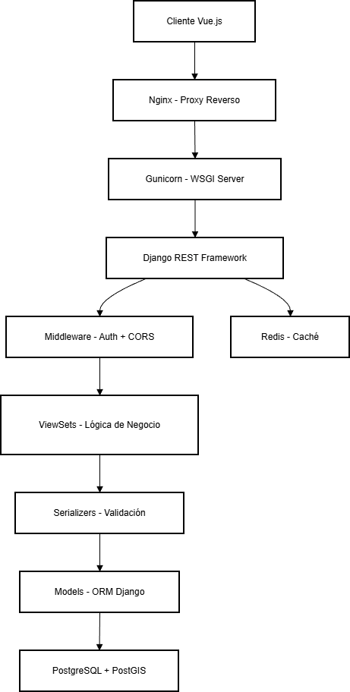
Fuente: Elaboración propia
A continuación, se describe las capas de la figura anterior:
- Capa de Presentación: Nginx (proxy reverso, balanceo de carga, terminación SSL)
- Capa de Aplicación: Gunicorn (servidor WSGI, manejo de workers)
- Capa de Framework: Django REST Framework (enrutamiento, middleware, autenticación)
- Capa de Negocio: ViewSets y Serializers (lógica de aplicación, validación)
- Capa de Persistencia: PostgreSQL + PostGIS (almacenamiento, constraints, índices)
- Capa transversal: Redis (caché de sesiones, permisos, rate limiting)

Organización del código backend
Este apartado presenta la estructura modular del código backend, organizada por responsabilidades funcionales para facilitar el desarrollo y mantenimiento.
Figura 2. Estructura de organización del código fuente backend SIGIR v2.0
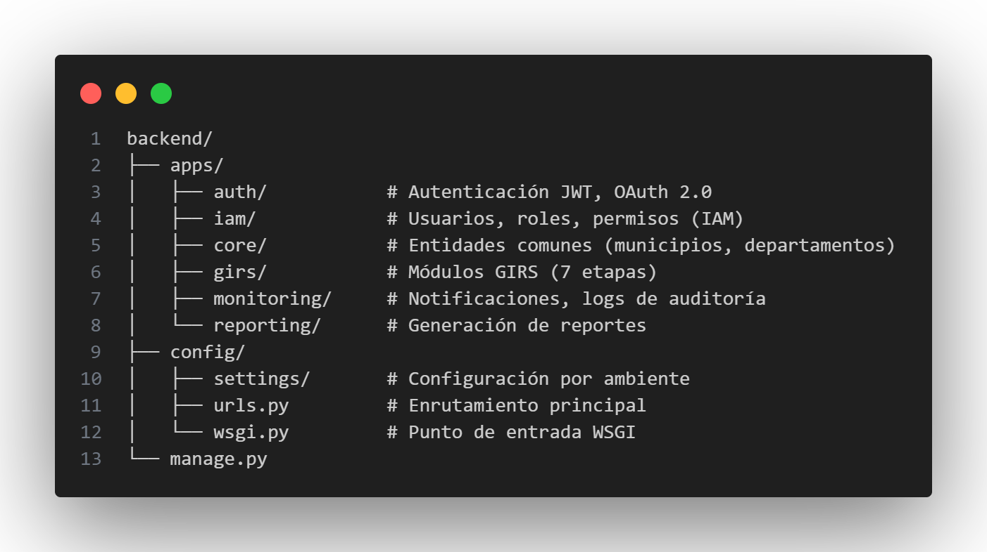
Fuente: Elaboración propia
En la siguiente tabla se va describiendo los módulos de los que compone el backend del SIGIR v2.0:
Tabla 3. Módulos de aplicación backend SIGIR v2.0
Módulo | Responsabilidad
auth | Autenticación (login, logout, refresh, OAuth)
iam | Gestión de usuarios, roles, permisos (IAM)
core | Entidades transversales (municipios, departamentos)
girs | Módulos GIRS (7 etapas de gestión de residuos)
monitoring | Notificaciones, logs de auditoría
reporting | Generación de reportes Excel/PDF
Fuente: Elaboración propia
El código fuente del backend del SIRI-GAM desarrollado se incluye como material adjunto al presente informe técnico, bajo el nombre de:
Nombre de archivo: anexo-1-codigo-fuente-sigir-backend.zip
El código fuente corresponde a la versión documentada en este informe. Para instrucciones de instalación y ejecución, consultar el archivo README.md incluido en el código fuente.

Flujo de procesamiento de un Request API
Este apartado describe el ciclo completo de procesamiento de un request HTTP desde el cliente hasta la base de datos, incluyendo las validaciones de seguridad en cada capa. El siguiente diagrama muestra el ciclo completo de procesamiento de un request HTTP:
Figura 3. Flujo simplificado de procesamiento de Request API
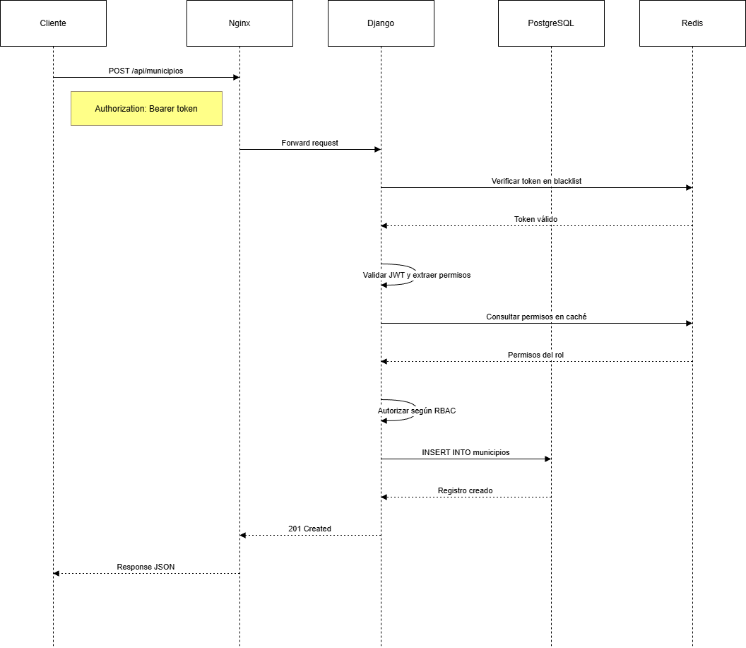
Fuente: Elaboración propia
Describiendo la figura anterior, se tiene las siguientes etapas del procesamiento:
- Request: Cliente envía HTTP request con JWT token
- Autenticación: Django valida JWT (firma, expiración, blacklist)
- Autorización: Verificación de permisos RBAC consultando caché Redis
- Validación: Serializers validan payload del request
- Persistencia: Django ORM ejecuta INSERT/UPDATE en PostgreSQL
- Respuesta: Serialización de resultado y retorno al cliente
El backend del SIRI-GAM implementa una arquitectura moderna de 5 capas basada en Django REST Framework y PostgreSQL 18 con PostGIS, con organización modular del código que permite desarrollo independiente por equipos especializados. El stack tecnológico seleccionado (Python 3.13, Django 4.2, PostgreSQL 18 + PostGIS 3.4) garantiza madurez, escalabilidad horizontal mediante workers Gunicorn, y alto rendimiento con caché Redis para los 343 municipios concurrentes. El flujo de procesamiento de requests aplica validaciones de seguridad en múltiples capas (autenticación JWT, autorización RBAC, validación de payloads, constraints de BD), cumpliendo con estándares de la industria para sistemas empresariales y facilitando futuras integraciones mediante APIs REST documentadas con OpenAPI 3.0.

Perfiles de Usuarios y Gestión de Acceso
Este capítulo define los perfiles de usuarios del SIRI-GAM y el modelo de control de acceso basado en roles (RBAC) implementado para garantizar permisos granulares.

Perfiles de Usuarios Principales
El SIRI-GAM define 7 perfiles de usuario adaptados a las necesidades de los diferentes niveles de gobierno:
Tabla 4. Perfiles de usuarios del SIRI-GAM
Nro | Perfil | Nivel | Responsabilidad principal | Permisos típicos
1 | Administrador Nacional | Nacional | Configuración del sistema, gestión global de usuarios | Todos los permisos (superusuario)
2 | Técnico Departamental | Departamental | Supervisión y validación de datos municipales | Validar datos, generar reportes departamentales
3 | Administrador Municipal | Municipal | Gestión de usuarios del municipio | Crear usuarios municipales, configurar parámetros
4 | Operador Municipal | Municipal | Captura de datos GIRS (7 etapas) | Crear/editar registros GIRS del municipio
5 | Consultor/Auditor | Externo | Consulta de datos para auditorías | Solo lectura (sin modificación)
6 | Ciudadano | Público | Consulta de información pública | Acceso limitado a datos públicos
7 | Técnico de Soporte | Transversal | Soporte técnico, logs de auditoría | Acceso a logs, sin modificar datos operativos
Fuente: Elaboración propia.

Modelo de Control de Acceso Basado en Roles (RBAC)
Se describe el modelo de control de acceso basado en roles (RBAC) que relaciona usuarios, roles, permisos y recursos API. El SIRI-GAM implementa un modelo RBAC de tres niveles:
Tabla 5. Modelo RBAC del SIRI-GAM
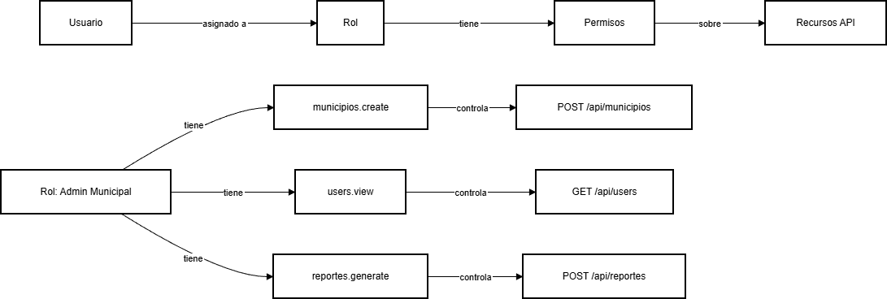
Fuente: Elaboración propia
Componentes del modelo RBAC:
- Usuarios: Personas físicas con credenciales de acceso
- Roles: Conjuntos de permisos agrupados por función (ej: "Administrador Municipal")
- Permisos: Acciones atómicas sobre recursos (ej: "municipios.create", "users.view")
- Recursos: Endpoints de API protegidos
Ventajas del modelo RBAC:
- Escalabilidad: Fácil agregar nuevos roles sin modificar código
- Granularidad: Control a nivel de operación (create, read, update, delete)
- Auditoría: Trazabilidad de quién tiene qué permisos
- Flexibilidad: Un usuario puede tener múltiples roles

Permisos Típicos por Perfil
Este apartado presenta una matriz de permisos CRUD (Create, Read, Update, Delete) asignados a cada perfil de usuario sobre los recursos principales del sistema.
Tabla 6. Matriz de permisos por perfil
Recurso | Admin Nacional | Técnico Depto | Admin Municipal | Operador Municipal
Usuarios | CRUD | R | CRUD (su municipio) | R
Municipios | CRUD | R | U (solo su municipio) | R
Datos GIRS | CRUD | RU (validación) | R | CRUD (su municipio)
Reportes | CRUD | CRUD (su depto) | CRUD (su municipio) | R
Configuración | CRUD | - | R | -
Leyenda: C=Create, R=Read, U=Update, D=Delete
Fuente: Elaboración propia

Flujo de Autenticación y Autorización
Este apartado describe el flujo completo de autenticación JWT y autorización RBAC, desde el login hasta la ejecución de requests autenticados.
Figura 4. Flujo de autenticación JWT
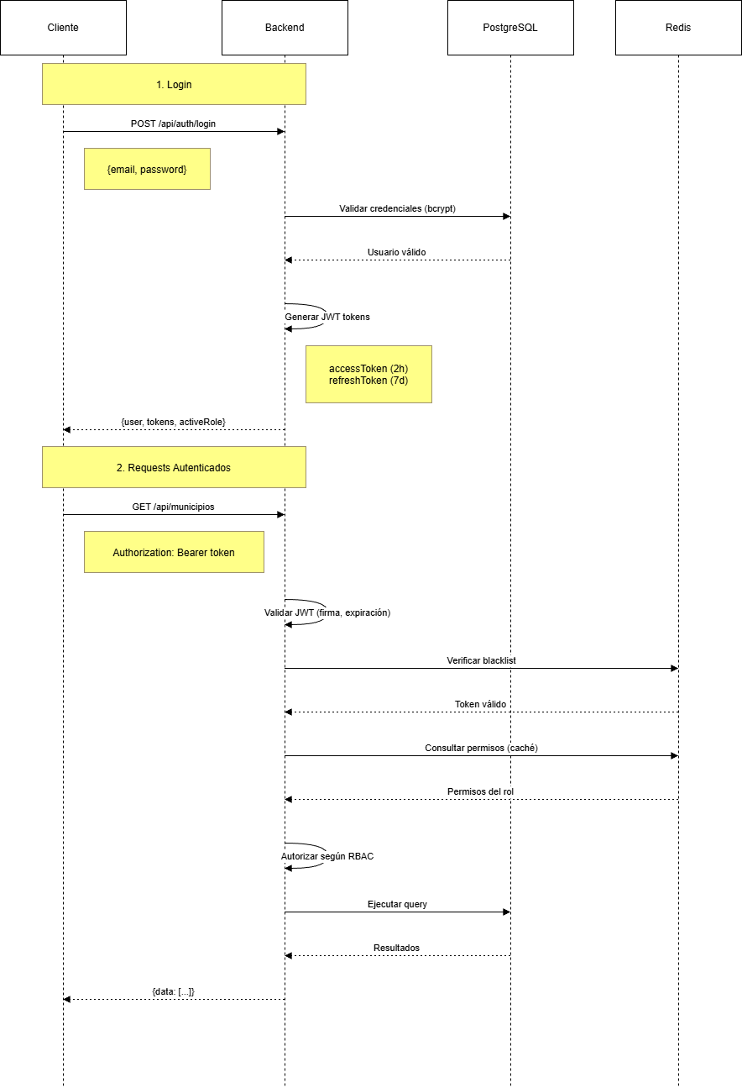
Fuente: Elaboración propia
El flujo muestra el proceso de autenticación con JWT. El cliente envía credenciales al endpoint `/api/auth/login`, el backend valida y genera tokens JWT (access + refresh), y en requests subsecuentes el cliente incluye el accessToken en el header `Authorization`. El backend valida el token, consulta permisos en caché (Redis) y autoriza la petición.
En la siguiente figura se muestra un ejemplo de la Estructura del JWT Payload:
Figura 5. Estructura del JWT Payload
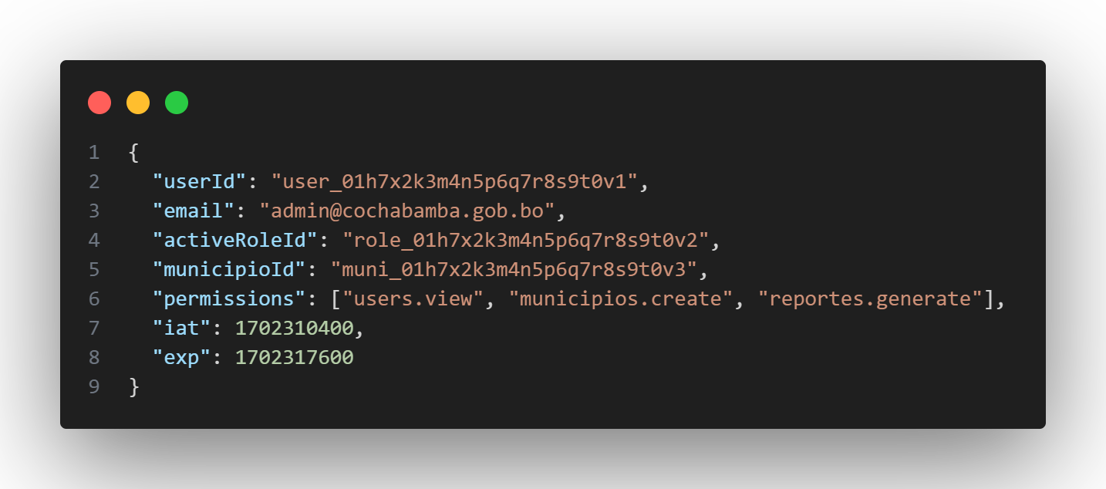
Fuente: Elaboración propia
A continuación, se describe los datos que lleva la figura anterior. Estos son los campos del JWT:
- userId: Identificador único del usuario autenticado
- email: Email del usuario (útil para logs)
- activeRoleId: Rol activo en la sesión (un usuario puede tener múltiples roles)
- municipioId: Municipio al que pertenece el usuario (para filtrado de datos)
- permissions: Array de permisos del rol activo (para autorización rápida)
- iat: Timestamp de emisión (issued at)
- exp: Timestamp de expiración (expiration time)
El SIRI-GAM implementa un modelo RBAC robusto con diferentes perfiles de usuario diferenciados por nivel de gobierno, garantizando permisos granulares mediante roles y permisos atómicos sobre recursos API. La autenticación JWT con tokens de corta duración (2 horas) y blacklist en Redis asegura sesiones seguras, mientras que la estructura de permisos a nivel CRUD permite administración descentralizada donde cada GAM gestiona sus operadores sin intervención nacional. La integración futura con Ciudadanía Digital de AGETIC mediante OAuth 2.0 y OpenID Connect habilitará autenticación federada con Single Sign-On (SSO) gubernamental.

Diseño de la Base de Datos
Este capítulo describe el diseño de la base de datos del SIRI-GAM, incluyendo el esquema relacional, las decisiones de modelado y las tablas principales del sistema.

Decisiones de diseño
Este apartado justifica las decisiones técnicas de diseño de la base de datos, incluyendo la elección de PostgreSQL con PostGIS y el uso de identificadores ULID.
La tecnología aplicada para la Base de Datos es PostgreSQL 18 con extensión PostGIS 3.4 para datos geoespaciales. Las decisiones clave que llevaron a la elección son:
- ULID como identificadores: UUIDs Lexicográficos Ordenables (26 caracteres) en lugar de integers autoincrementales para distribución y seguridad.
- Normalización 3FN: Base de datos normalizada hasta Tercera Forma Normal para evitar redundancia.
- Extensión PostGIS: Tipos de datos geométricos (POINT, POLYGON, LINESTRING) para ubicaciones y coberturas.
- Índices estratégicos: Índices B-tree en claves foráneas, GiST en columnas geoespaciales.
- Constraints declarativos: CHECK, UNIQUE, FOREIGN KEY a nivel de base de datos.

Esquema Entidad-Relación Principal
Este apartado presenta los diagramas entidad-relación (ER) de los módulos IAM y Core, mostrando tablas, atributos, relaciones y constraints.
El esquema de base de datos se organiza en los siguientes módulos principales: IAM (Identidad y Acceso), Core (Entidades transversales), y GIRS (Gestión de residuos).
Figura 6. Diagrama ER del Módulo IAM (Identidad y Acceso)
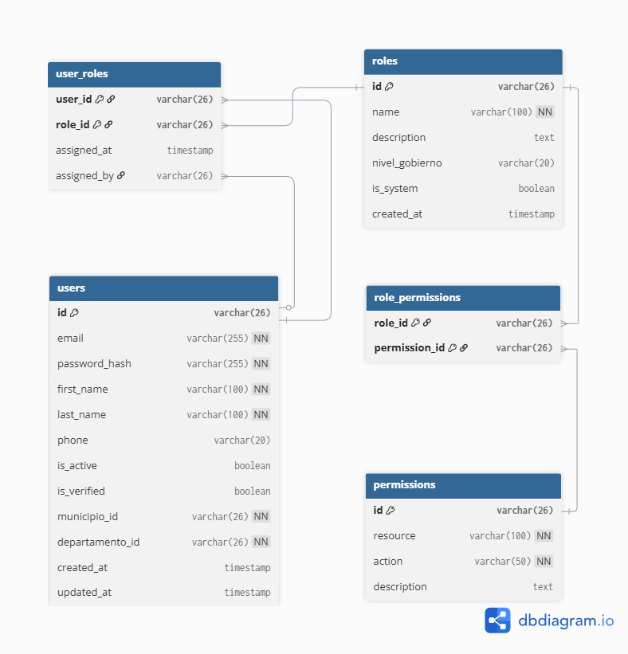
Fuente: Elaboración propia
Figura 7. Diagrama ER del módulo Core (Entidades Transversales)
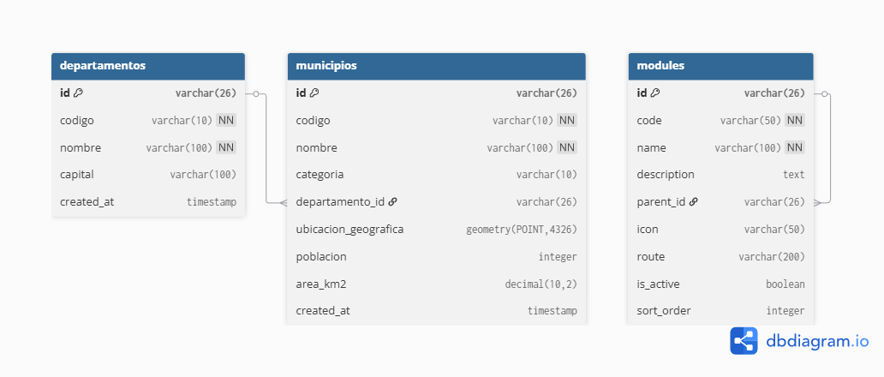
Fuente: Elaboración propia
Para más información sobre los diagramas Entidad-Relación del backend del SIRI-GAM desarrollado, referirse al material adjunto al presente informe técnico, bajo los siguientes nombres de archivo:
- anexo-2-diagrama-ER-modulo-IAM.pdf
- anexo-3-diagrama-ER-modulo-municipal.pdf

Tablas Principales del Sistema
Este apartado resume las tablas principales del sistema, indicando su propósito y módulo al que pertenecen.
Tabla 7. Resumen de Tablas Principales
Tabla | Descripción | Módulo
users | Usuarios del sistema | IAM
roles | Roles del sistema | IAM
permissions | Permisos atómicos sobre APIs | IAM
user_roles | Relación usuarios-roles (M:N) | IAM
role_permissions | Relación roles-permisos (M:N) | IAM
departamentos | 9 departamentos de Bolivia | Core
municipios | 343 municipios de Bolivia | Core
modules | Módulos del sistema (menús) | Core
Fuente: Elaboración propia

Estrategias de Optimización
A continuación, se describe las estrategias de optimización implementadas en la base de datos mediante índices, particionamiento y constraints para garantizar rendimiento y consistencia.

Índices
Los índices permiten acelerar la ejecución de las consultas SQL que generalmente son utilizados en búsquedas, filtros, ordenamientos y relaciones. PostgreSQL y PostGIS soportan los siguientes tipos de índices:
- B-tree: En claves primarias, foráneas y columnas de búsqueda frecuente
- GiST: En columnas geoespaciales (PostGIS)
- Índices compuestos: En combinaciones frecuentes (ej: is_active, is_verified)

Particionamiento
El particionamiento consiste en dividir una tabla grande en subtablas más pequeñas según algún criterio definido (ej: rango de fechas o valores). En el módulo SIRI-GAM se aplicará de la siguiente manera:
- Tablas de auditoría particionadas por mes para mejor rendimiento
- Datos históricos mayores a 2 años en particiones de solo lectura

Constraints
Los constraints son reglas de integridad definidas sobre tablas y columnas que garantizan la validez y consistencia de los datos. En PostgreSQL se tiene las siguientes constraints:
- CHECK constraints para validar enumerados (ej: categoria IN ('grande','mediano','pequeño'))
- UNIQUE constraints para prevenir duplicados (ej: email de usuarios)
- FOREIGN KEY con ON DELETE RESTRICT para integridad referencial
El diseño de base de datos del SIRI-GAM utiliza PostgreSQL 18 y PostGIS 3.4 con identificadores ULID y normalización 3FN, organizado en módulos IAM, Core y GIRS con separación clara de responsabilidades. El módulo IAM implementa RBAC mediante tablas many-to-many (user_roles, role_permissions) para permisos granulares, mientras que el módulo Core almacena los 9 departamentos y 343 municipios con coordenadas WGS84 habilitando consultas espaciales mediante índices GiST. Las estrategias de optimización (índices B-tree en claves foráneas, particionamiento de auditoría, constraints declarativos) garantizan rendimiento óptimo e integridad de datos para operaciones concurrentes de los 343 municipios.

Documentación de APIs REST
Este capítulo presenta la documentación de las APIs REST del backend SIRI-GAM, organizadas por grupos funcionales y documentadas según estándar OpenAPI 3.0.

Principios de Diseño de APIs
Este apartado establece los principios de diseño RESTful que guían la implementación de las APIs del SIRI-GAM, incluyendo versionado, paginación y filtrado.
El backend del SIRI-GAM expone APIs REST que siguen los siguientes principios:
- RESTful: Uso correcto de verbos HTTP (GET, POST, PUT, PATCH, DELETE)
- Versionado: APIs versionadas en URL (/api/v1/...)
- Paginación: Respuestas paginadas para colecciones grandes (default: 50 items)
- Filtrado: Parámetros query string para filtros (?departamento_id=...)]
- Documentación automática: OpenAPI 3.0 generado con drf-spectacular
En la siguiente figura, se puede apreciar un ejemplo de aplicación de los principios antes mencionados.
Figura 8. Estructura de URLs
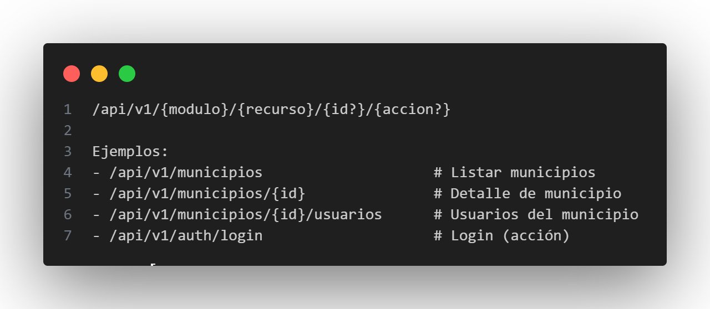
Fuente: Elaboración propia

Grupos de Endpoints
Este apartado categoriza los endpoints de API en 7 grupos funcionales, indicando prefijos de URL, propósito y requisitos de autenticación.
Tabla 8. Grupos principales de Endpoints
Grupo | Prefijo | Descripción | Autenticación
Autenticación | /api/v1/auth/* | Login, logout, refresh token, OAuth | Pública (login) / JWT
Usuarios | /api/v1/users/* | CRUD de usuarios, cambio de contraseña | JWT + Permisos
Roles | /api/v1/roles/* | CRUD de roles y asignación de permisos | JWT + Admin
Municipios | /api/v1/municipios/* | CRUD de municipios, datos geográficos | JWT + Permisos
Departamentos | /api/v1/departamentos/* | Listado de departamentos (solo lectura) | JWT
Reportes | /api/v1/reportes/* | Generación de reportes Excel/PDF | JWT + Permisos
Monitoring | /api/v1/monitoring/* | Logs de auditoría, notificaciones | JWT + Admin
Fuente: Elaboración propia

Ejemplos de Endpoints Clave
Este apartado proporciona ejemplos detallados de requests y responses para los endpoints más importantes de autenticación, municipios y usuarios.

Autenticación
Autentica un usuario y retorna sus correspondientes tokens JWT.
Figura 9. Ejemplo de endpoint de autenticación de usuario
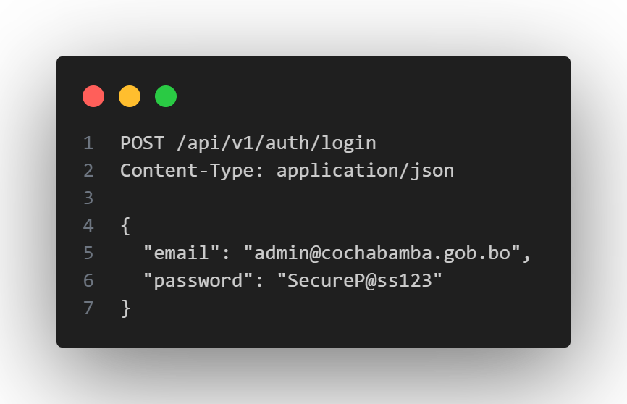
Fuente: Elaboración propia
Una vez que se ha proporcionado los datos tal como se muestra en la figura anterior, la respuesta del servidor en el caso exitoso es la siguiente:
Figura 10. Autenticación con respuesta exitosa (200)
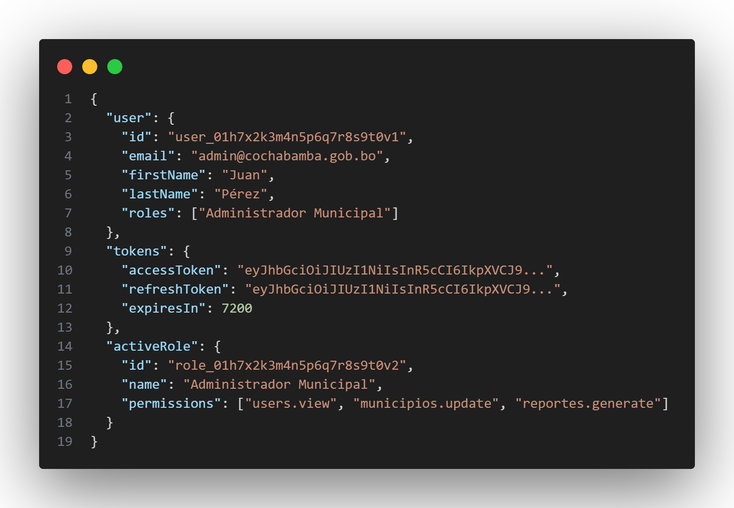
Fuente: Elaboración propia
Como se puede apreciar en la figura anterior, retorna toda la información del usuario, incluyendo los múltiples roles que tiene el usuario, junto a la granularidad de sus permisos.

Municipios
En este apartado se muestra ejemplos de endpoints para listar y crear municipios, incluyendo soporte para filtros, paginación y datos geoespaciales.
En la siguiente figura, se puede apreciar el endpoint de ejemplo para obtener la lista de municipios:
Figura 11. Ejemplo de endpoint para listar municipios con filtros y paginación
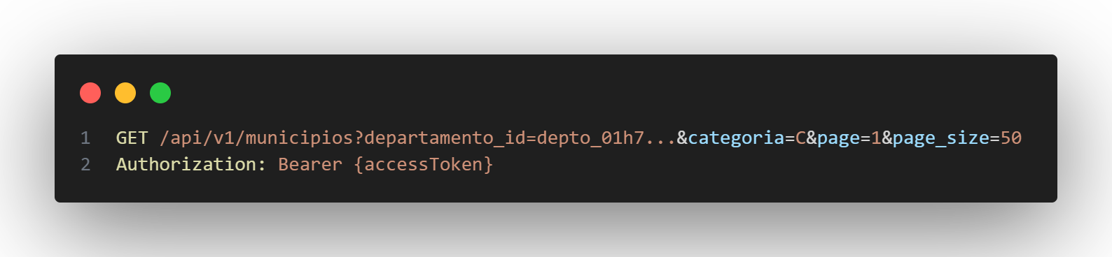
Fuente: Elaboración propia
Con la petición anterior, el servidor backend retorna información con el listado de municipios en base a los filtros y paginación enviados en la URL, tal como se puede apreciar en la siguiente figura:
Figura 12. Ejemplo de listado de municipios con respuesta exitosa (200)
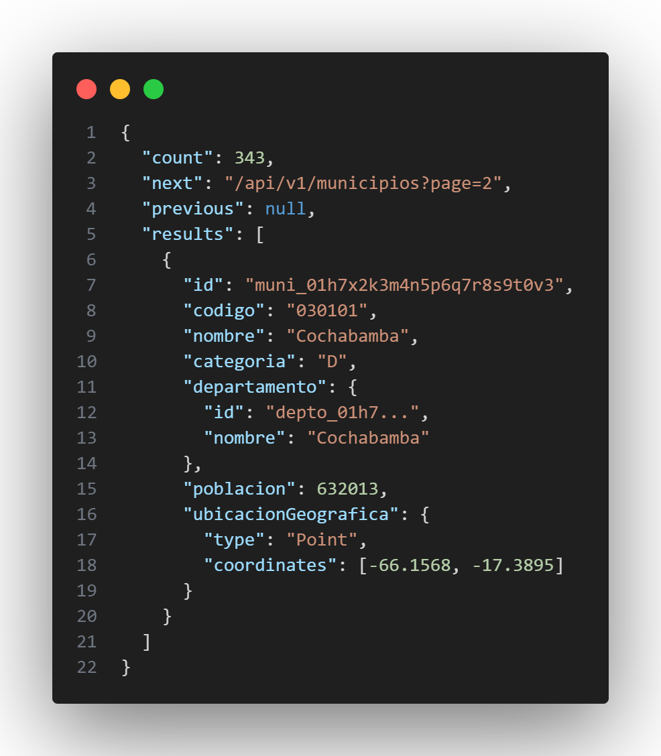
Fuente: Elaboración propia
La creación de un nuevo municipio se realiza mediante el siguiente endpoint:
Figura 13. Ejemplo de endpoint para crear un nuevo municipio
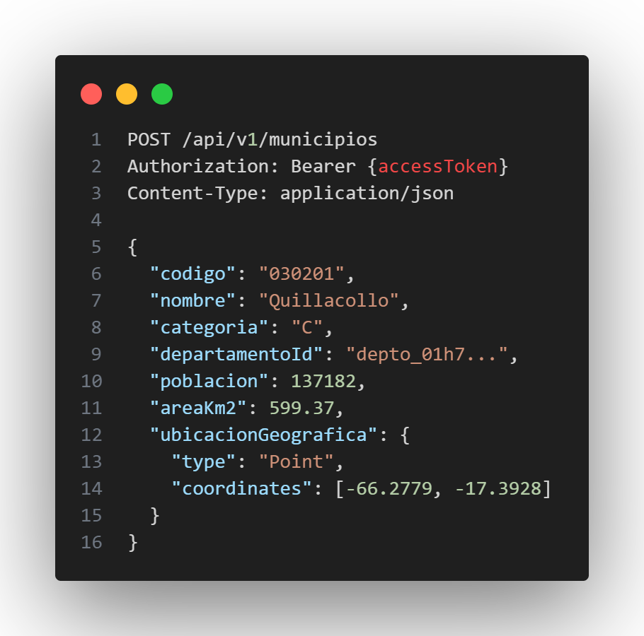
Fuente: Elaboración propia

Usuarios
Este apartado ilustra los endpoints de gestión de usuarios, incluyendo listado con filtros y creación de nuevos usuarios con asignación de roles.
En la siguiente figura, se puede apreciar el endpoint de ejemplo para obtener la lista de usuarios:
Figura 14. Ejemplo de endpoint para obtener la lista de usuarios con filtros
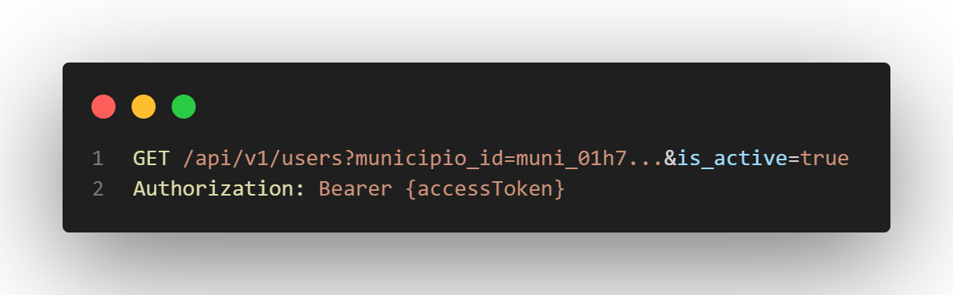
Fuente: Elaboración propia
Con la petición anterior, el servidor backend retorna información con el listado de usuarios en base a los filtros enviados en la URL. La creación de un nuevo usuario se realiza mediante el siguiente endpoint:
Figura 15. Ejemplo de endpoint para crear un nuevo usuario
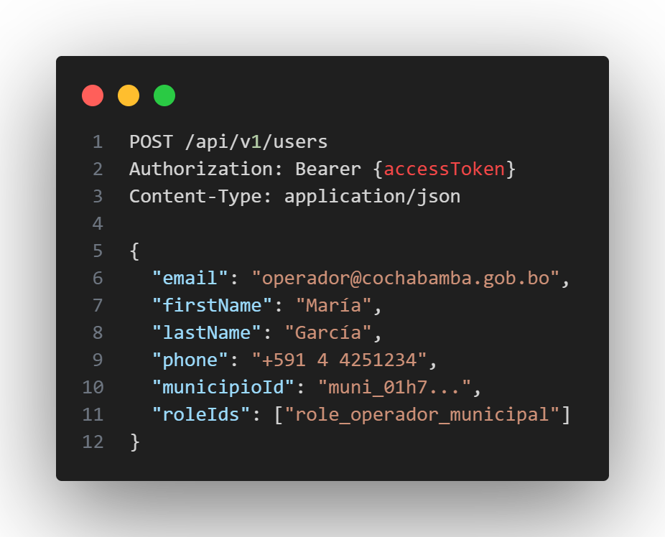
Fuente: Elaboración propia
Para más detalle de los diferentes APIs desarrollados en el backend del SIRI-GAM, referirse al material adjunto al presente informe técnico, bajo los siguientes nombres de archivo:
- anexo-4-documentacion-APIs-backend.pdf
- anexo-5-documentacion-APIs-backend-IAM.pdf

Códigos de respuesta HTTP
Este apartado define los códigos de estado HTTP utilizados por las APIs del SIRI-GAM y su significado específico en el contexto del sistema.
Tabla 9. Códigos HTTP utilizados
Código | Significado | Uso en SIRI-GAM
200 | OK | GET/PUT exitoso, datos retornados
201 | Created | POST exitoso, recurso creado
204 | No Content | DELETE exitoso, sin contenido a retornar
400 | Bad Request | Validación falló (payload inválido)
401 | Unauthorized | Token JWT ausente o inválido
403 | Forbidden | Usuario sin permisos suficientes
404 | Not Found | Recurso no encontrado
500 | Internal Server Error | Error no manejado del servidor
Fuente: Elaboración propia

Documentación automática con OpenAPI 3.0
El backend genera automáticamente documentación OpenAPI 3.0 usando drf-spectacular, accesible con librerías como Swagger UI y ReDoc. Los endpoints que se puede visitar para la documentación son:
- Swagger UI: https://api.sirigam.gob.bo/api/v1/docs/
- ReDoc: https://api.sirigam.gob.bo/api/v1/redoc/
- Schema JSON: https://api.sirigam.gob.bo/api/v1/schema/
Nota: Mencionar que el dominio y subdominio https://api.sirigam.gob.bo no existe, tomarlo solamente como ejemplo para cuando se tenga las URLs oficiales.
El backend del SIRI-GAM expone APIs REST con versionado explícito (/api/v1/), paginación automática y documentación OpenAPI 3.0 generada con drf-spectacular, organizadas en grupos funcionales (autenticación, usuarios, roles, municipios, departamentos, reportes, monitoring) con control de acceso JWT y RBAC. La estructura de URLs sigue convenciones RESTful claras y códigos HTTP estándar (200, 201, 400, 401, 403, 404) para manejo predecible de errores, mientras que los endpoints de autenticación implementan flujo JWT con tokens de acceso de 2 horas y refresco de 7 días. La documentación automática en Swagger UI y ReDoc reduce la curva de aprendizaje para desarrolladores externos, permitiendo pruebas interactivas desde el navegador.

Seguridad y Protección de Datos
Este capítulo presenta la estrategia integral de seguridad del SIRI-GAM, detallando las medidas de protección implementadas en múltiples capas de la arquitectura para garantizar confidencialidad, integridad y disponibilidad de la información.

Estrategia de Seguridad Multicapa
La seguridad del SIRI-GAM se fundamenta en un modelo de defensa en profundidad con 4 capas:
- Capa de Red: Firewall, VPN, segmentación de redes
- Capa de Infraestructura: Nginx con SSL/TLS, rate limiting
- Capa de Aplicación: Autenticación JWT, autorización RBAC, validación de inputs
- Capa de Datos: Encriptación en reposo, backups cifrados, auditoría de accesos

Autenticación y Gestión de Sesiones
Este apartado detalla los mecanismos de autenticación (verificación de identidad) y gestión de sesiones mediante JWT que permiten acceso seguro al sistema.
Se implementaron los siguientes mecanismos:
- Autenticación primaria: Email + contraseña (bcrypt con cost factor 12)
- Autenticación federada: OAuth 2.0 + OpenID Connect con Ciudadanía Digital (AGETIC)
- Tokens JWT: HS256 (HMAC-SHA256) con secreto de 256 bits
  - Access Token: 2 horas de validez
  - Refresh Token: 7 días de validez
- Blacklist de tokens revocados: Redis con TTL automático
Se implementaron las siguientes medidas de seguridad de sesión:
- Rotación automática de refresh tokens al usarlos
- Invalidación de todos los tokens al cambiar contraseña
- Límite de 5 intentos fallidos de login (bloqueo temporal 15 minutos)

Control de Acceso (RBAC)
Este apartado describe la implementación del control de acceso basado en roles, aplicando el principio de mínimo privilegio con verificación en múltiples capas.
- Principio de mínimo privilegio: Usuarios solo tienen permisos necesarios
- Verificación en múltiples capas: Middleware Django + decoradores de permisos
- Caché de permisos: Redis con TTL de 15 minutos
- Auditoría de accesos: Logs de todas las operaciones con permisos

Protección contra Vulnerabilidades OWASP Top 10
Este apartado detalla las mitigaciones implementadas contra las vulnerabilidades más críticas identificadas en el OWASP Top 10 (2021).
Tabla 10. Mitigaciones OWASP Top 10 (2021)
Vulnerabilidad | Mitigación Implementada
A01: Broken Access Control | RBAC con verificación en middleware + decoradores
A02: Cryptographic Failures | SSL/TLS 1.3, bcrypt para passwords, tokens firmados
A03: Injection | ORM Django (queries parametrizadas), validación de inputs
A04: Insecure Design | Arquitectura de seguridad multicapa, threat modeling
A05: Security Misconfiguration | DEBUG=False en prod, headers de seguridad (CSP, HSTS)
A07: Authentication Failures | JWT con expiración, rate limiting, MFA (planificado)
A08: Data Integrity Failures | Validación de serializers, constraints de BD
Fuente: Extractado desde el sitio oficial de OWASP Top 10 (https://owasp.org/Top10)
La estrategia de seguridad del SIRI-GAM implementa defensa en profundidad con cuatro capas (red, infraestructura, aplicación, datos), aplicando autenticación JWT con bcrypt (cost factor 12) y tokens HS256, autorización RBAC granular, y mitigaciones contra OWASP Top 10. El modelo de sesiones con access tokens de 2 horas y refresh tokens de 7 días balancea seguridad y experiencia de usuario, con blacklist de tokens revocados en Redis y autenticación federada futura mediante OAuth 2.0 y OpenID Connect con Ciudadanía Digital.

Conclusiones y Recomendaciones
Este capítulo sintetiza los principales logros alcanzados en el desarrollo del backend del SIRI-GAM y plantea recomendaciones estratégicas orientadas a fortalecer su evolución, robustez y sostenibilidad a largo plazo.

Conclusiones
El desarrollo del backend del SIRI-GAM consolidó una base tecnológica moderna, escalable y segura, evidenciada en los siguientes logros técnicos:
- Arquitectura moderna escalable: Backend implementado con Django REST Framework bajo una arquitectura de cinco capas, con soporte para escalabilidad horizontal mediante workers Gunicorn y balanceo de carga con Nginx.
- Base de datos geoespacial robusta: Uso de PostgreSQL y PostGIS con los 343 municipios bolivianos georreferenciados, lo que habilita consultas espaciales y análisis geográficos para la gestión de residuos.
- Sistema de seguridad multicapa: Implementación de autenticación JWT con tokens de corta duración, autorización RBAC granular con múltiples perfiles de usuario y medidas de mitigación frente a vulnerabilidades del OWASP Top 10.
- APIs REST documentadas: Desarrollo de siete grupos de endpoints RESTful con documentación automática bajo el estándar OpenAPI 3.0, facilitando la interoperabilidad con sistemas gubernamentales.
- Modelo de datos flexible: Esquema adaptable a las distintas categorías de municipios según su población, permitiendo su uso tanto en contextos rurales como en áreas metropolitanas.

Recomendaciones
Para fortalecer la robustez, seguridad y desempeño del sistema, se recomienda priorizar las siguientes acciones:
- Implementar autenticación federada: Integración con Ciudadanía Digital de la AGETIC mediante OAuth 2.0 y OpenID Connect.
- Habilitar autenticación multifactor (MFA): Aplicable especialmente a usuarios con roles administrativos.
- Optimizar queries N+1: Revisión y ajuste de consultas en Django ORM utilizando select_related() y prefetch_related().
- Implementar caché distribuido: Uso de Redis Cluster con replicación para mejorar rendimiento y disponibilidad en el caso de que sea necesario.
- Desarrollar webhooks: Habilitar notificaciones en tiempo real para la integración con sistemas externos.

Referencias
Banco Interamericano de Desarrollo - BID. (2017). Conceptualización del Sistema de Información para la Gestión Integral de Residuos Sólidos. La Paz, Bolivia.
Mendoza Apaza, E. F. (2025, agosto). Informe Técnico de Diagnóstico de Infraestructura y Plataforma SIGIR actual. La Paz, Bolivia.
Mendoza Apaza, E. F. (2025, julio). Documento de Análisis de Brechas Tecnológicas del SIGIR. La Paz, Bolivia.
Mendoza Apaza, E. F. (2025, septiembre). Informe Técnico de Arquitectura SIGIR-GAM. La Paz, Bolivia.

